1.Соедини слова, которые начинаются на букву «Г» с этой 2. Найди и раскрась букву «Г»

буквой синим карандашом, а с буквой «К» - зелёным.

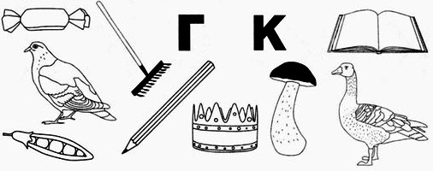 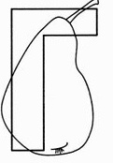

3.Составь и запиши слова из слога и буквы в центре. Прочитай, что получилось.

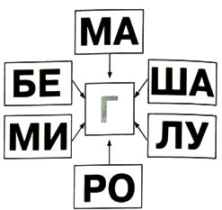 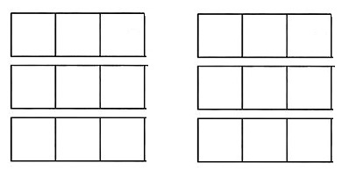

4. Раздели птиц на группы, собери из слогов их названия. 5.определи место звуков Г-ГЬ в словах и раскрась

Запиши и прочитай названия птиц. нужную клеточку синим или зелёным цветом.

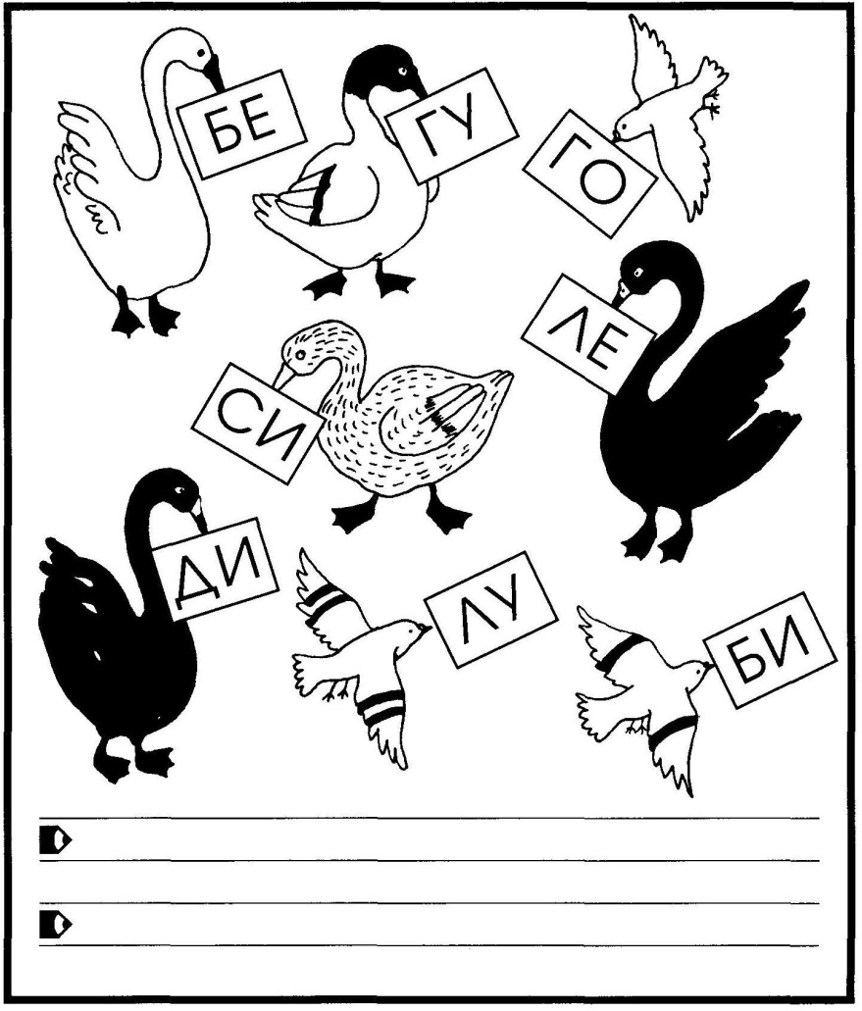 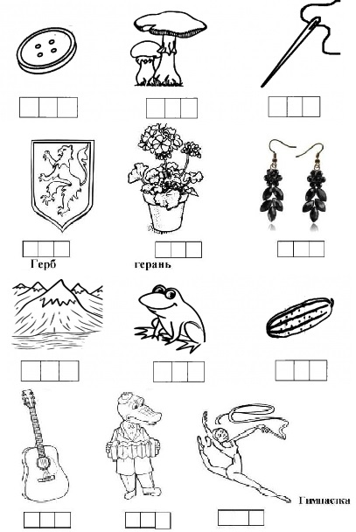

6. Впиши пропущенную букву, прочитай слово и соедини с картинкой. 7.Собери из букв слова. Сделай

звуковой анализ слов.

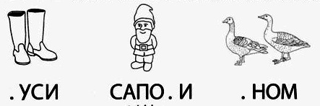 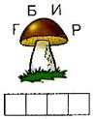 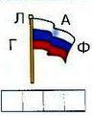

________________ _______________

8. Воду из одного кувшина можно перелить в 3 кружки. Раскрась 9. Составь и запиши к каждой картинке все возможные

столько кружек, сколько понадобится для воды из трёх кувшинов. выражения.

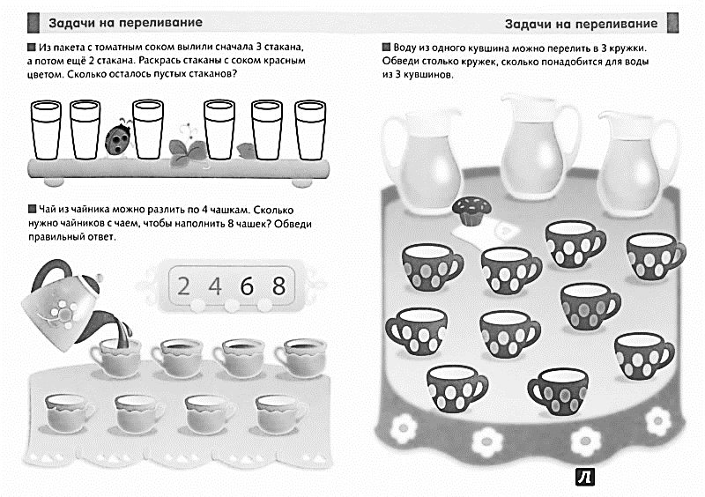 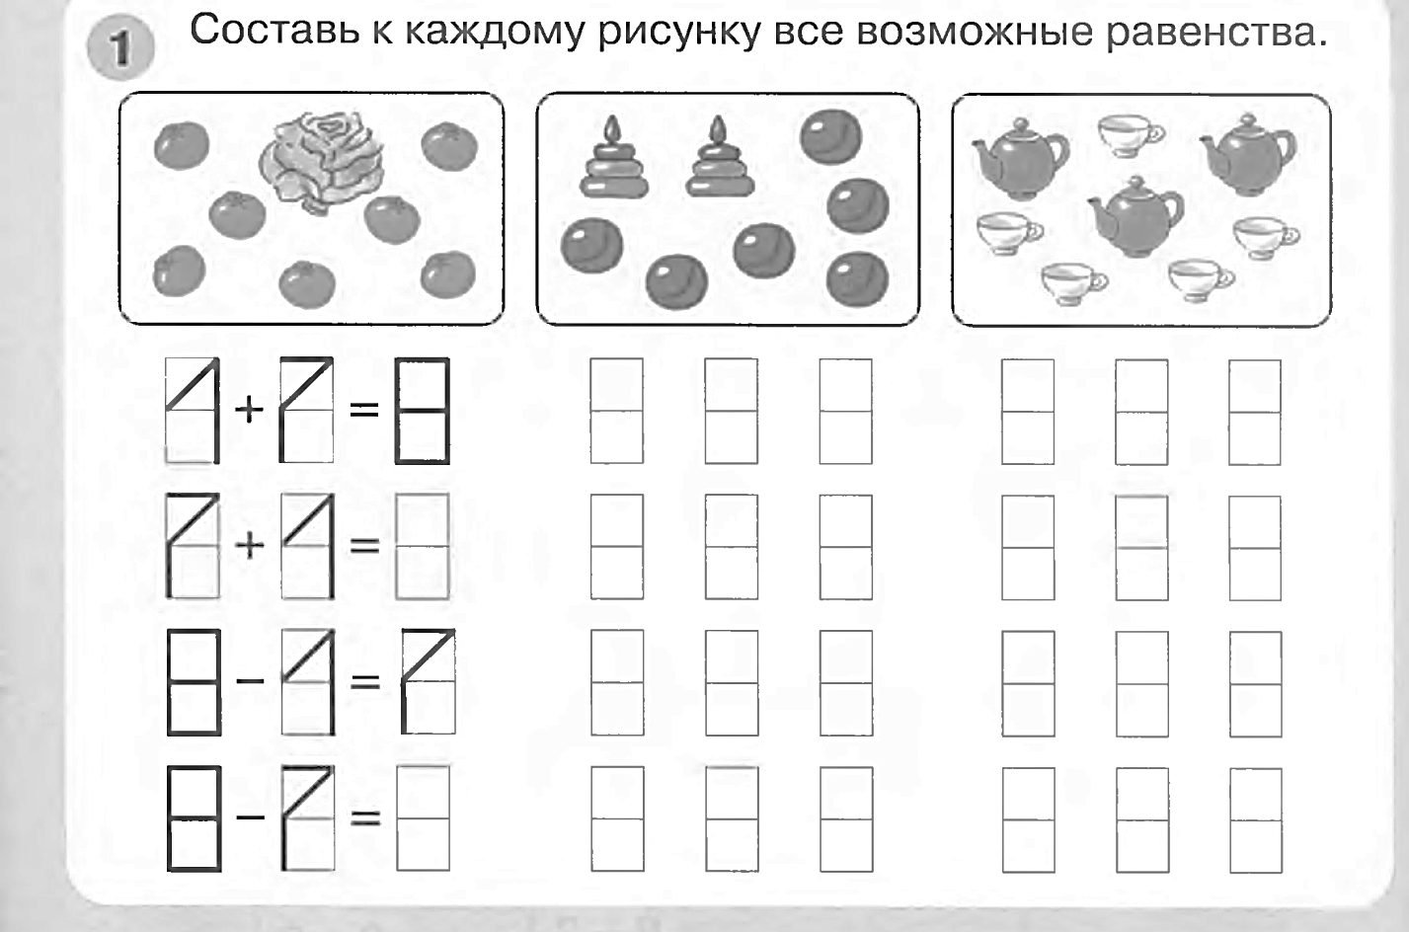

10. В кувшин слева от девочки, вошло 8 стаканов воды. В кувшин справа, на 1 стакан меньше. Соедини кувшины с нужными числами и поставь цветок в тот кувшин, объём которого больше.

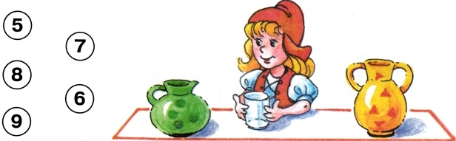

11. Из пакета с томатным соком налили 3 стакана, потом 12. Чай из чайника можно разлить в 4 чашки.

налили ещё 2 стакана. Сколько осталось пустых стаканов? Сколько нужно чайников, чтобы наполнить 8 чашек?

Раскрась стаканы с соком красным цветом и запиши решение. Раскрась кружок рядом с правильным ответом 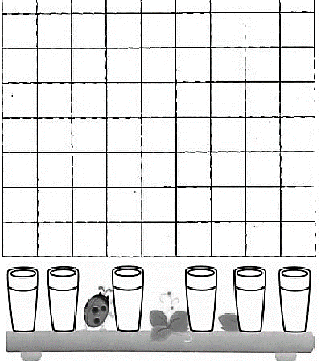 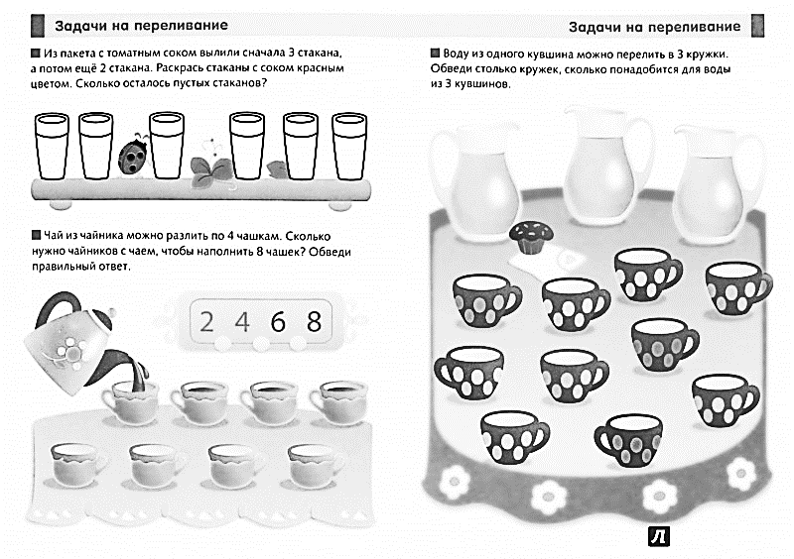

13. Запиши, сколько воды в каждом аквариуме, если первый сначала налили 5л, а потом 2л. А во второй – сначала 3л, а потом 4л. В каком аквариуме рыбо к больше? Поставь между аквариумами верный знак.

